Kremna grahova juha
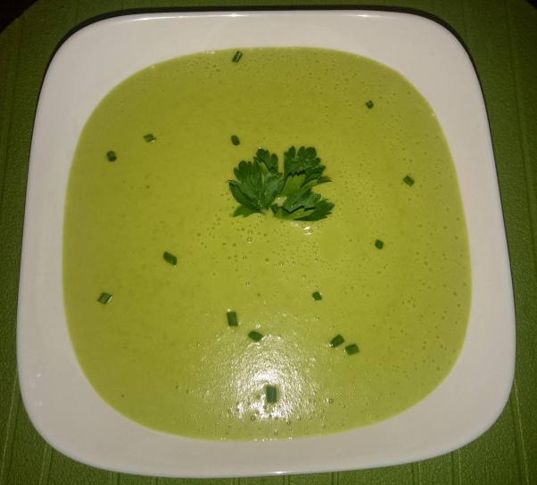

Pripomočki:
- kozica
- štedilnik
- kuhalnica
- palični mešalnik
- višja posoda

Sestavine:

Za 4 osebe:
- 3 žlice masla
- pol večje čebule
- 2 stroka česna
- 400 g mladega (svežega ali zamrznjenega) graha
- 2 srednje velika krompirja
- okoli 7 dl zelenjavne jušne osnove ali vode
- 1 dl sladke ali kisle smetane
- pol čajne žličke soli
- 1 ščepec popra
- drobnjak ali peteršilj

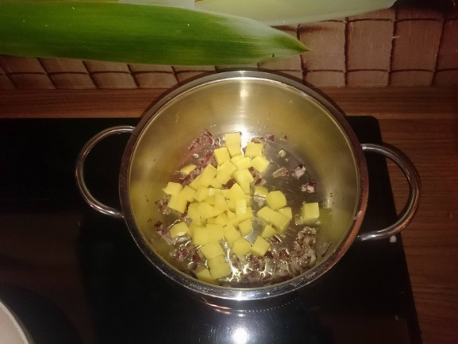
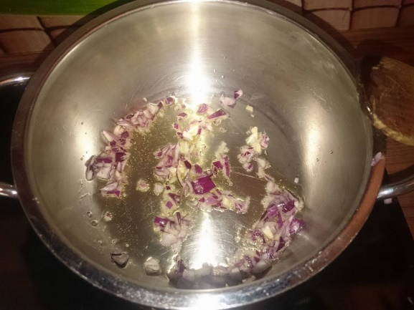
Postopek priprave v sliki in besedi:

V kozico damo maslo in počakamo, da se stopi. Na stopljeno maslo damo nasekljano čebulo.
Čebulo lepo prepražimo, a pazimo, da se ne prismodi. Nato dodamo krompir in premešamo.
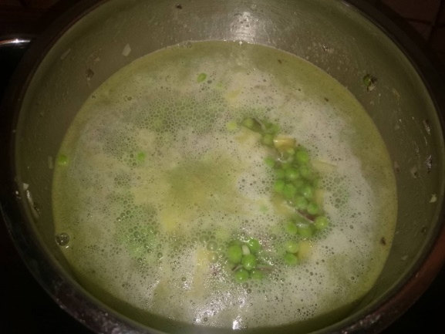
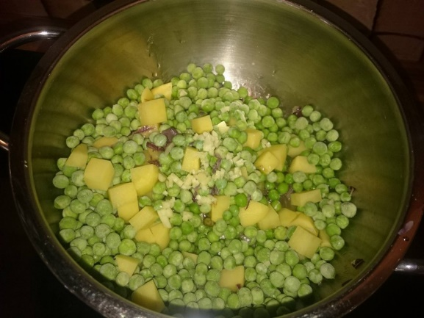

V kozico dodamo še grah, ki je lahko svež ali zamrznjen. Ne smemo pozabiti na česen – tudi njega dodamo v kozico. Vse skupaj zalijemo z jušno osnovo ali vodo. Dodamo sol in poper. Druge začimbe niso potrebne, saj je grah sladek sam po sebi in bo v kombinaciji s česnom naredil posebno aromo.
Juho pokrijemo in kuhamo približno 15 do 20 minut, dokler se krompir ne skuha. Nato jo zmiksamo s paličnim mešalnikom.
Na koncu v juho vmešamo še smetano za kuhanje ali pa kislo smetano. Premešamo in kremna grahova juha je že pripravljena. Postrežemo jo in po želji potresemo s peteršiljem ali drobnjakom.

